6 апреля в гимназии № 18 г. Томска совместно с ИМЦ г. Томска, ТГПУ была проведена сетевая муниципальная научно-практическая конференция педагогов и обучающихся общеобразовательных учреждений г. Томска «Диалоги с Сократом».
Наша конференция имеет гуманистическую направленность, связанную с именем Сократа. Философ был родоначальником особой разновидности жанра диалога, в основе которого лежало сократическое представление о диалогической природе истины и человеческой мысли о ней. Сократ перешел в своих философских воззрениях от рассмотрения природы и мира к рассмотрению человека, отождествил положительные качества человека с его знаниями. Упоминание имени Сократа, проживавшего в Афинах, вполне оправдано и уместно в связи с неофициальным названием Томска − «Сиби́рские Афи́ны».
Конференция посвящена писателю, имя которого навсегда связано с Томском, хотя известно не только в России, но и за рубежом. Виктор Дмитриевич Колупаев - философ, мыслитель, личная библиотека которого насчитывала 1000 книг, физик, разработавший свою теорию пространства и времени, тончайший лирик, обращавшийся в своем творчестве к глубинам человеческой души. Его жизнь и творчество - своеобразный ориентир для юношества, которое уже начинает исследовать тайны человека и мироздания. О Сократе Сибирских Афин можно было услышать на одной из секций нашей конференции.
Наши журналисты из гимназического пресс-центра вели свой репортаж с места событий.
ПОГОВОРИЛИ С СОКРАТОМ
Дарья Максимова:
Ты была золота, и пестра, и нарядна,
Тихим шелестом листьев меня озаряла,
Озорным ветерком ты меня обдувала,
С солнцем дружбу вела и кутила изрядно.
Это стихи моего папы, хотя он и не считает себя поэтом и прозаиком. А вот Виктор Дмитриевич Колупаев - один из немногих советских писателей - фантастов, который всю жизнь прожил в Томске. Под знаком времени и пространства, которые были предметом пристального внимания томского писателя, дочь которого, Ольга Викторовна Колупаева, работает в нашей гимназии, и прошла научно-практическая конференция «Диалоги с Сократом». Сократ был первым педагогом не ментором, придумавшим сам жанр диалога между учителем и учеником. Диалог, в котором могли участвовать все: ученики, педагоги, преподаватели вузов Томска как члены жюри, состоялся.
На конференции, посвященной Виктору Дмитриевичу, Ольга Викторовна открывала секцию, где ученики нашей школы рассказывали о жизни и творчестве ее отца. «В своих рассказах он описывал только Томск, он был его любимым городом» - рассказывала Ольга Викторовна. Она преподает в нашей гимназии русский язык и литературу. Главная тема творчества В. Колупаева – пространство и время. Он хотел разгадать эту загадку.
«Я помню, когда я была маленькая, папа много читал специальной литературы, в законах физики он пытался найти ответы на все свои вопросы», - говорила Ольга Викторовна
Нужно отметить, что Виктор Дмитриевич по образованию физик, а в своих книгах он пытался как можно глубже раскрыть тему пространства и времени. Не только с физической точки зрения, его интересовали и другие аспекты этой проблемы: моральные, психологические, социальные и политические.
«Но все же, может, время внутри нас? Может, это мы делаем время таким, а не иным?» - пишет в одной из своих книг В. Колупаев.
Он выдает свою догадку, даже не осознавая проблемы, его подсознание само беспрерывно работает, размышляя на эту тему.
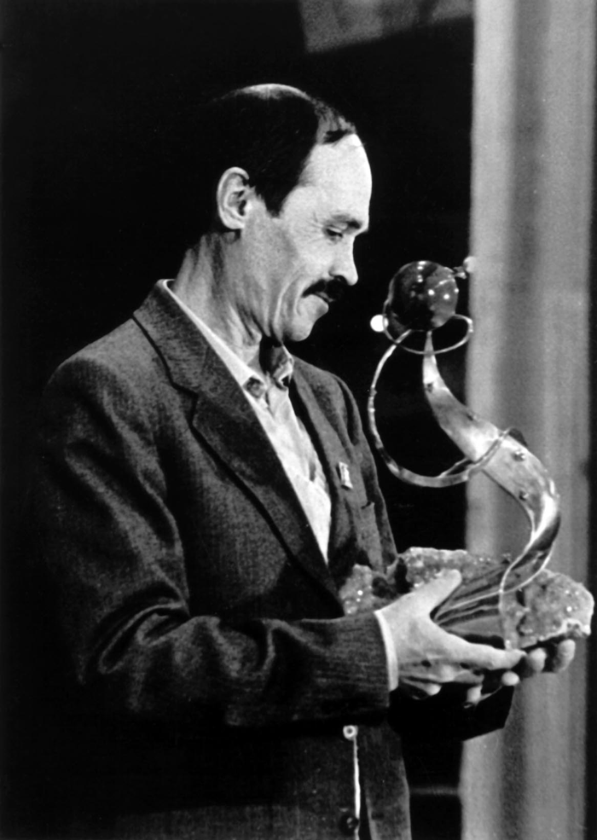
В своих повестях и рассказах Виктор Дмитриевич продолжал осмыслять проблему Пространства и Времени, теперь уже с социальной, а может и экономической точки зрения. Но это не было скучное чтиво. Лихо закрученные сюжеты и какая то «последняя» веселость. Юмор – последнее прибежище что–то осознавшего, но не имеющего возможности изменить это, ума.
Научную теорию об устройстве Пространства и Времени В. Колупаев пишет на 25 листах и называет «Пространство и Время (Физический аспект)». На основе этой теории были разработаны остальные «Пространство и Время (философский аспект)», «Пространство и Время. (Формальная и другие логики)» и т.д.
Его творчество, это уникальное явление в фантастике. Вот перед читателем идея, которая ведет автора через всю жизнь: что такое Пространство и Время?
Евгений Староконь:
Еще одна секция конференции «Человек в мире людей» прошла с аншлагом.
- Почему не хотят проводить экспертизу останков томского старца Федора Кузьмича Томского, чтобы доказать, принадлежит ли он действительно царской семье Романовых?
Такой вопрос был задан ученику гимназии №18 Евгению Староконь, который к конференции сделал фильм об исторической загадке смерти Александра I и возможном воскрешении его в облике известного томского святого. Но главной темой в работе исторической секции стал Тарас Бульба. В истории окраины Руси или Украины такого человека никогда не существовало, но было несколько реальных прототипов, с которых Николай Гоголь мог срисовать персонажа своей одноименной повести. Старшеклассники в своих докладах обрисовали и исторический контекст литературных событий, обычаи и традиции малоросского казачества, среди которых попадались и красивые, и необычные, и жестокие…
Так что современным не казакам жить гораздо проще, хотя и своих проблем хватает. Гости из Сибирского лицея, например, сделали доклады о психологии. В частности, о способах справиться со стрессом перед экзаменами, о возможности избавиться от интернет-зависимости и он-лайн игр. В ходе обсуждении было задано много вопросов и получено ответов. В общем, получился тот самый диалог. Может, и не с Сократом, но между учениками, студентами и учителями – точно.

